**Заседание ШМО.**

**Заседания ШМО проводились согласно как по плану, так и внепланово.**

**ВОШ по английскому языку 2023-24уч.г. школьный тур.**

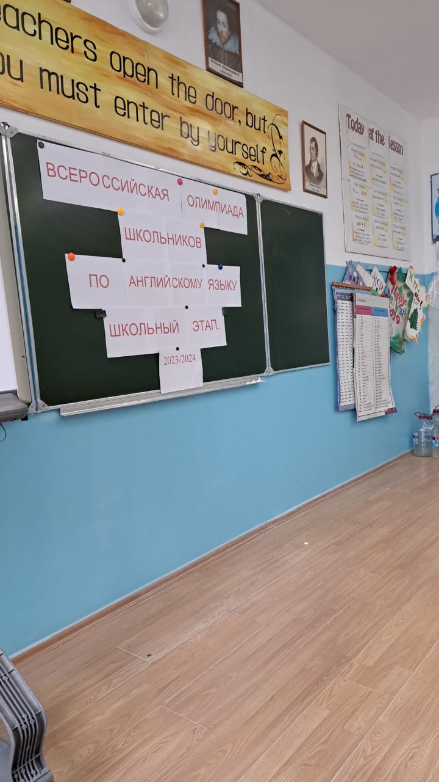 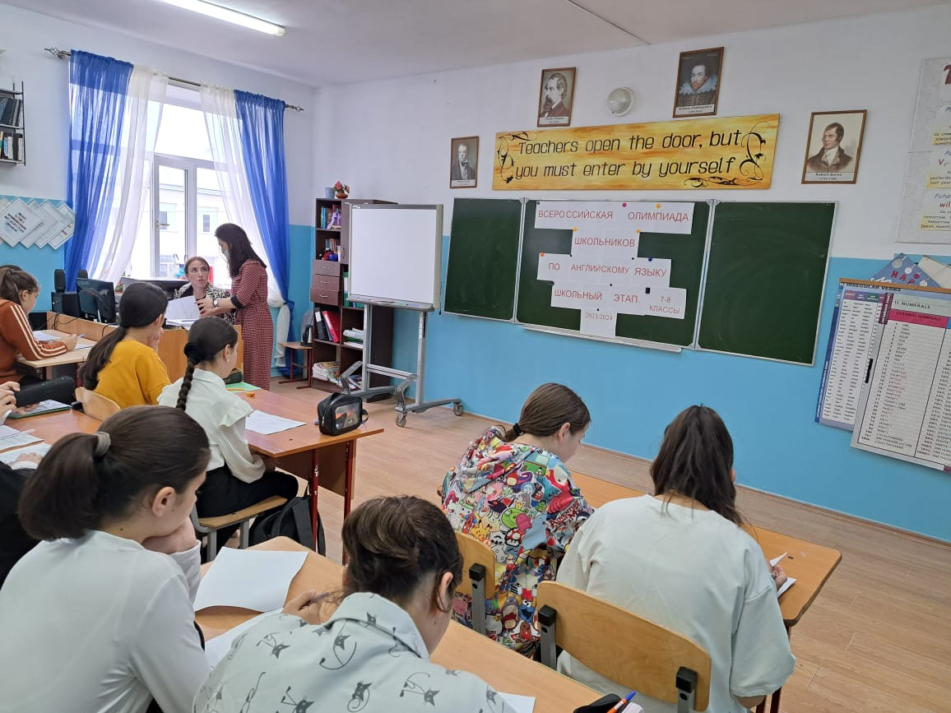

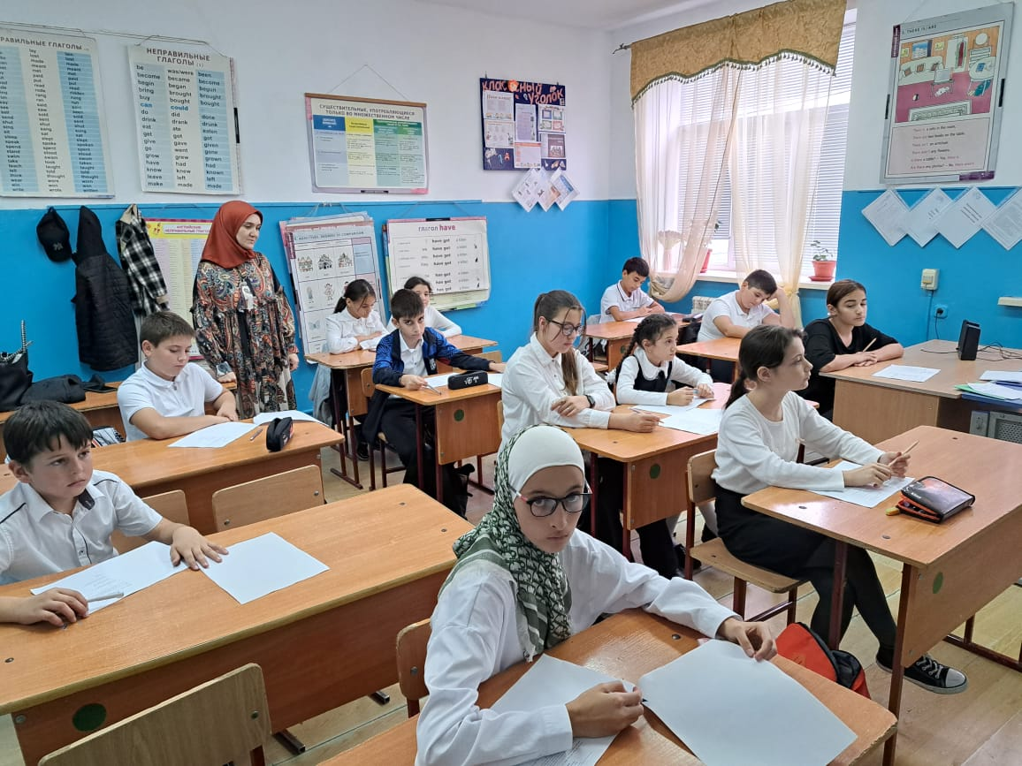

**Проверка олимпиадных работ 2022-2023уч.г**

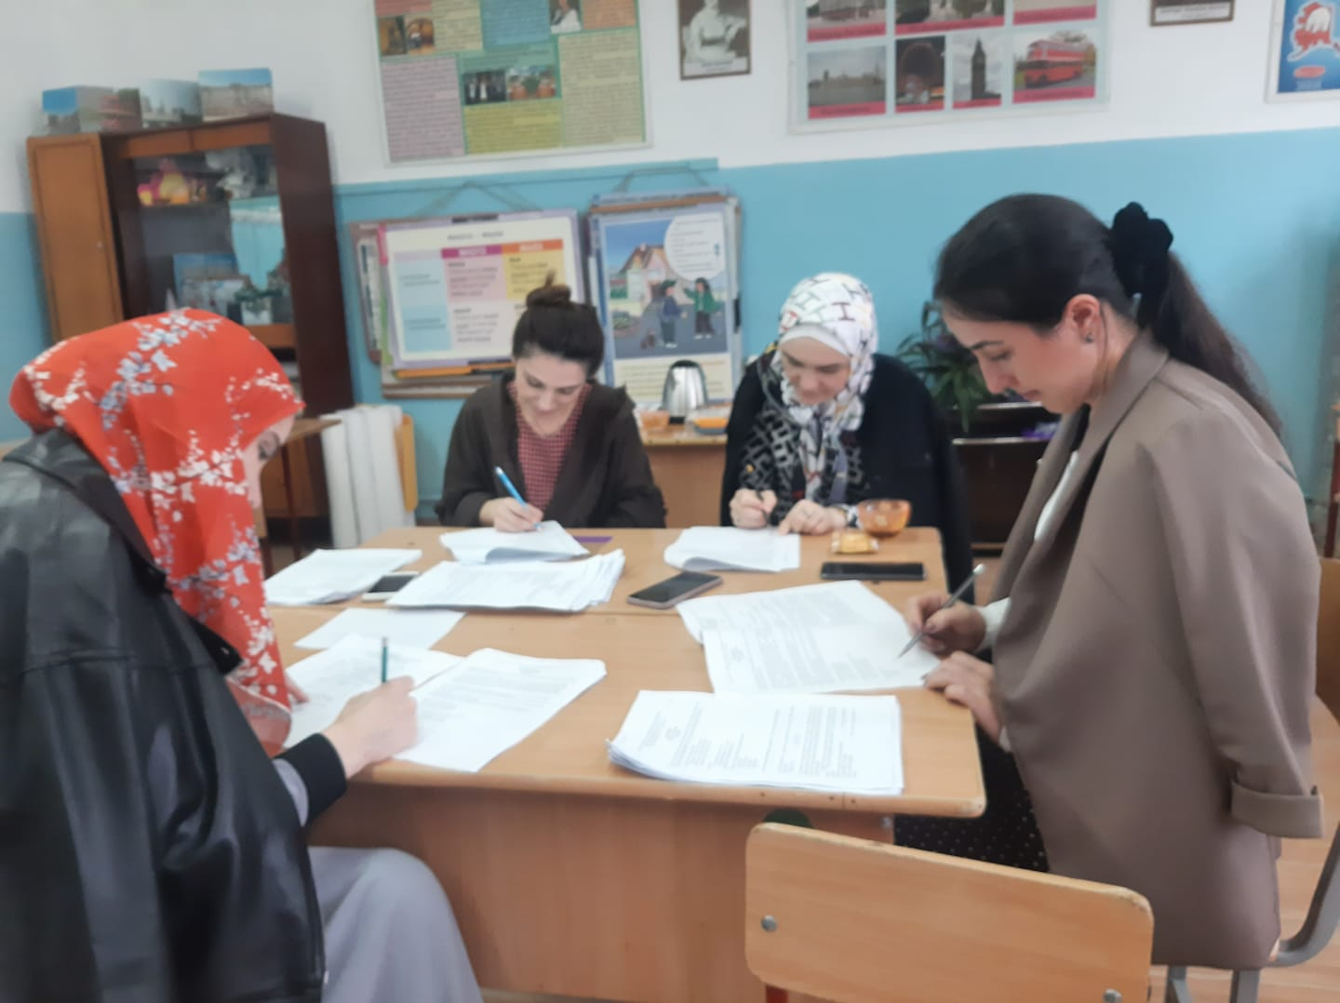

**Школьный этап конкурса чтецов «Красота английской поэзии»**

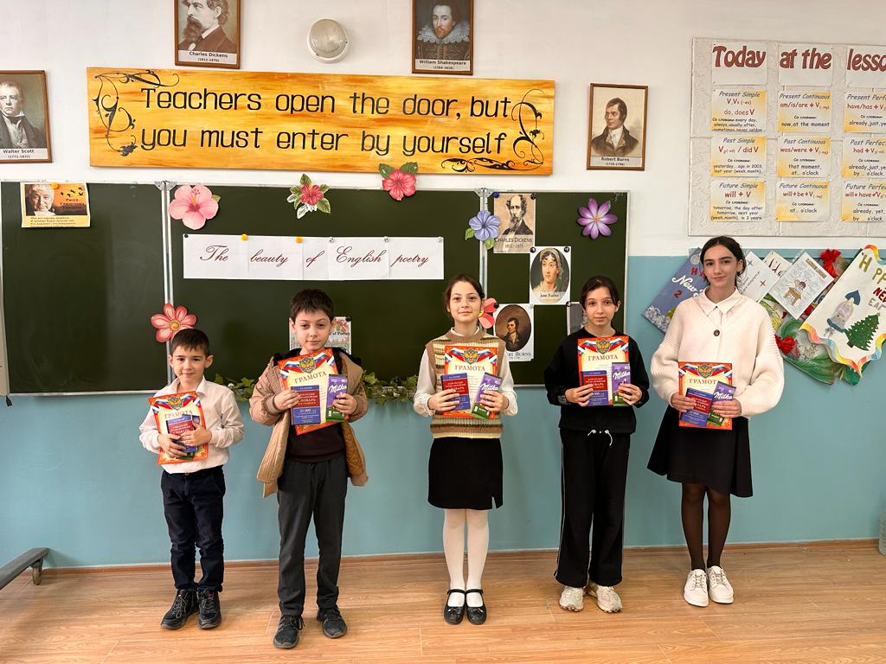

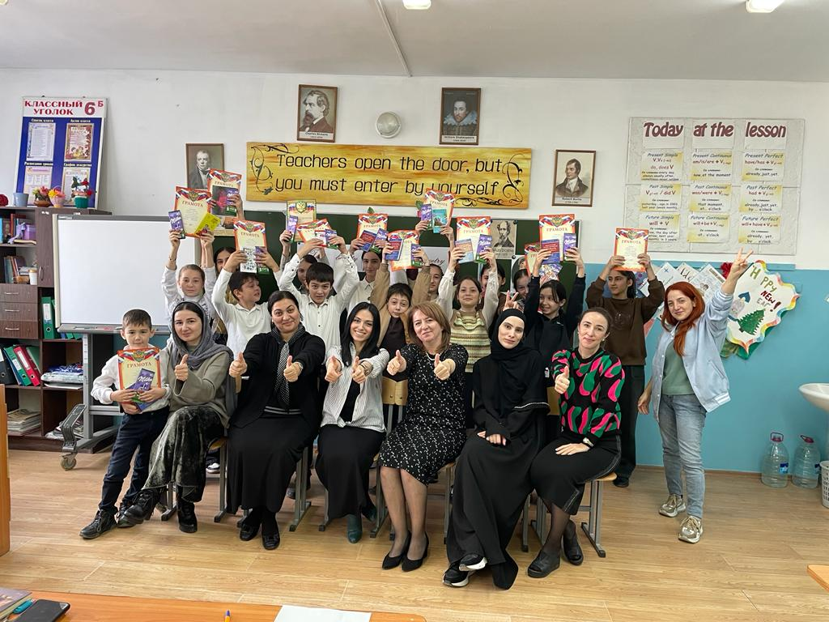

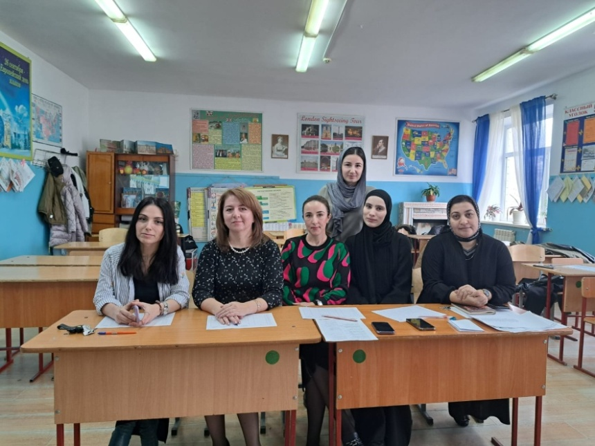 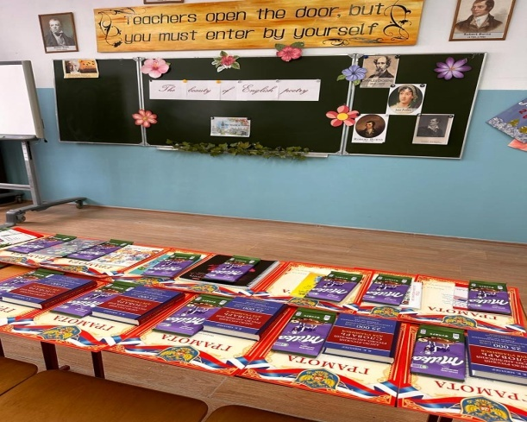

**Муниципальный конкурс чтецов «Красота английской поэзии»**

**20.12.2023 г.**

1. **Зайнутдинов Магомед -1 место Учитель – Зайнутдинова З.А.**
2. **Абдурагимова Марьям – 3 место Учитель - Меджидова А.М.**
3. **Омаров Абдурахман – 3 место Учитель – Идрисов Ю.М.**
4. **Курбанова Залина - 1место. Учитель - Андалаева Э.М.**
5. **Махачева Фатима - 1 место Учитель – Идрисов Ю.М.**
6. **Исматуллаева Абидат – 1 место Учитель – Гусейнова Д.Д.**

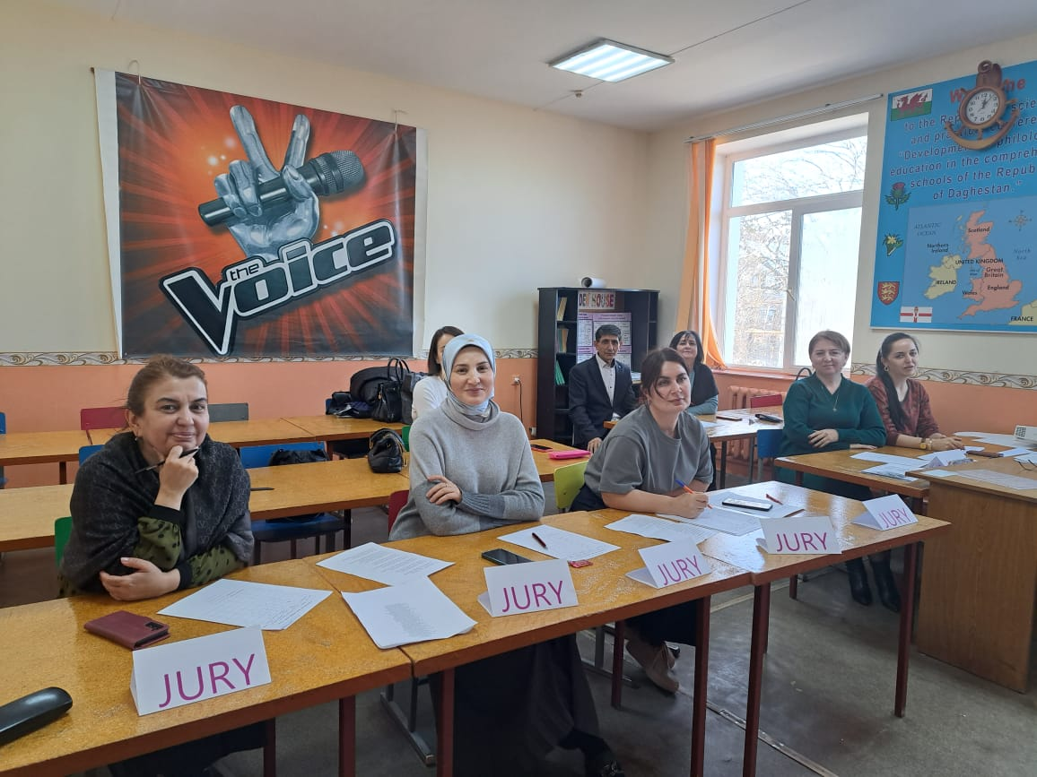 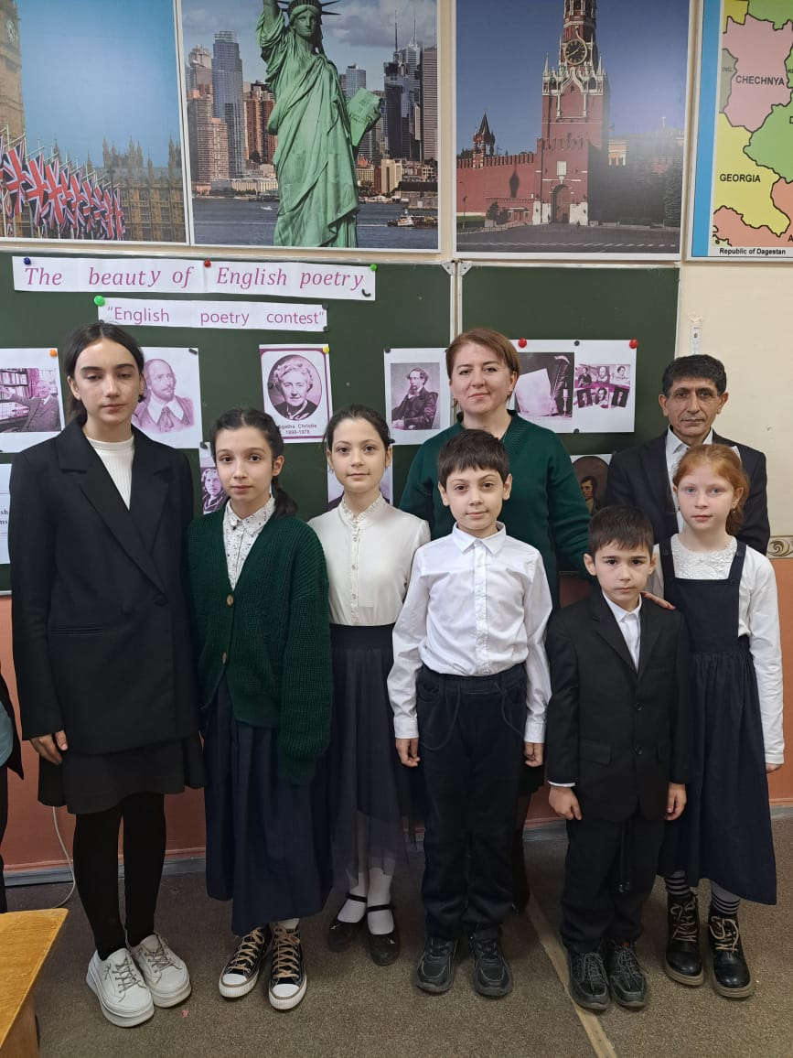

**6 – я Благотворительная ярмарка!**

**Рождественская благотворительная ярмарка Charity fair 22.12.2023г.**

**Организаторы: рук.шмо. Азизова А.М., Андалаева Э.М., Махачева Н.Г.**

**участники- учащиеся 6-7кл.**

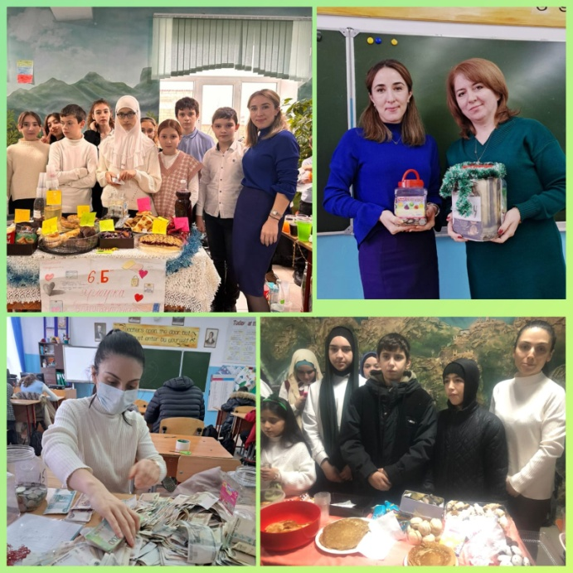 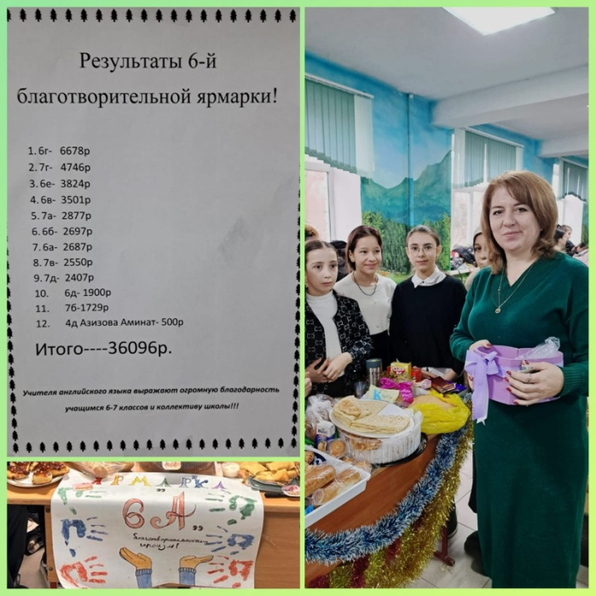

**Подарки детям военнослужащих на вырученные деньги с ярмарки.**

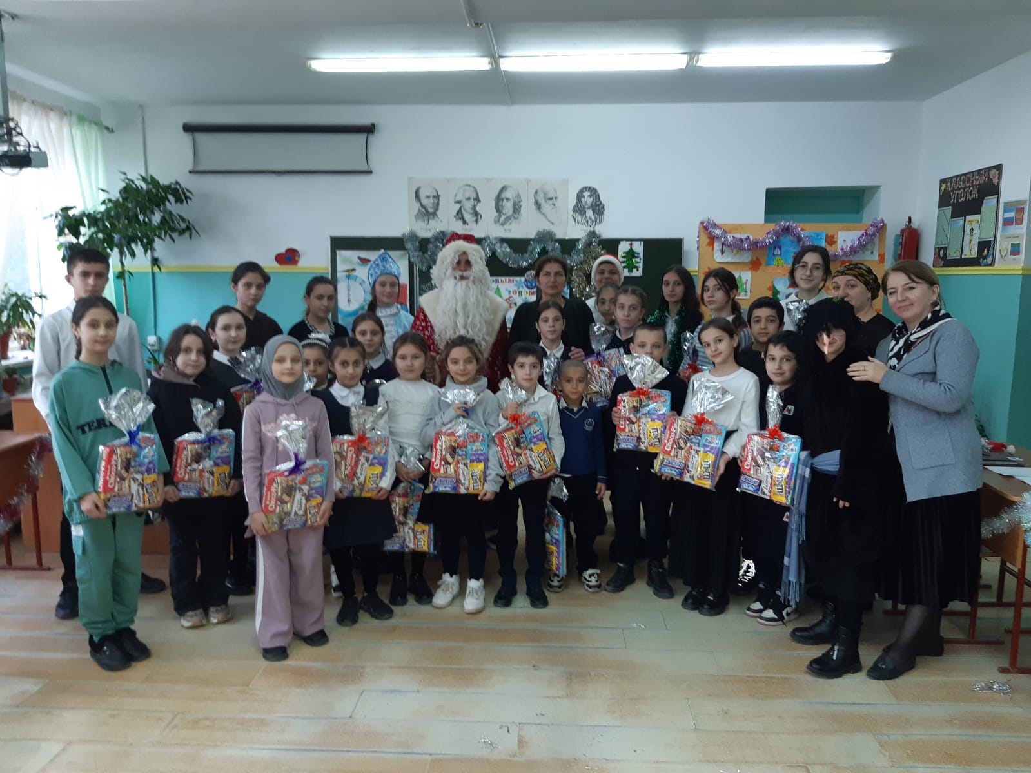

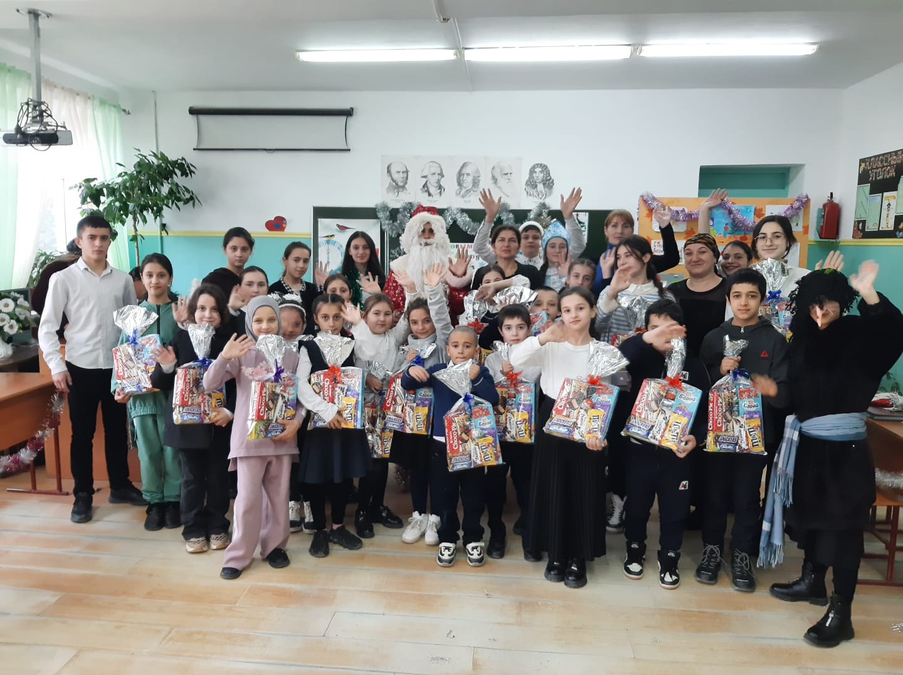

**Участие учителей англ.языка в проведении итогового сочинения в 11классе.**

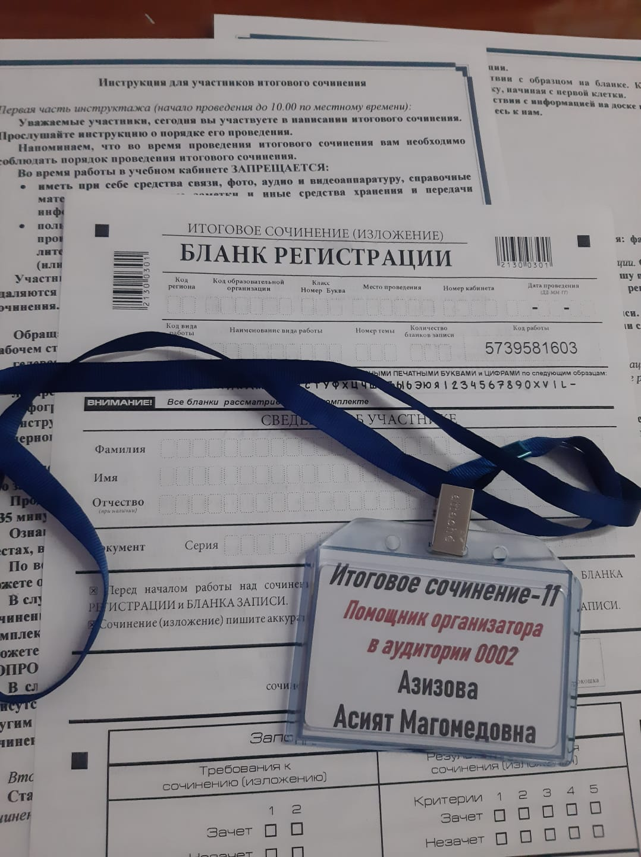 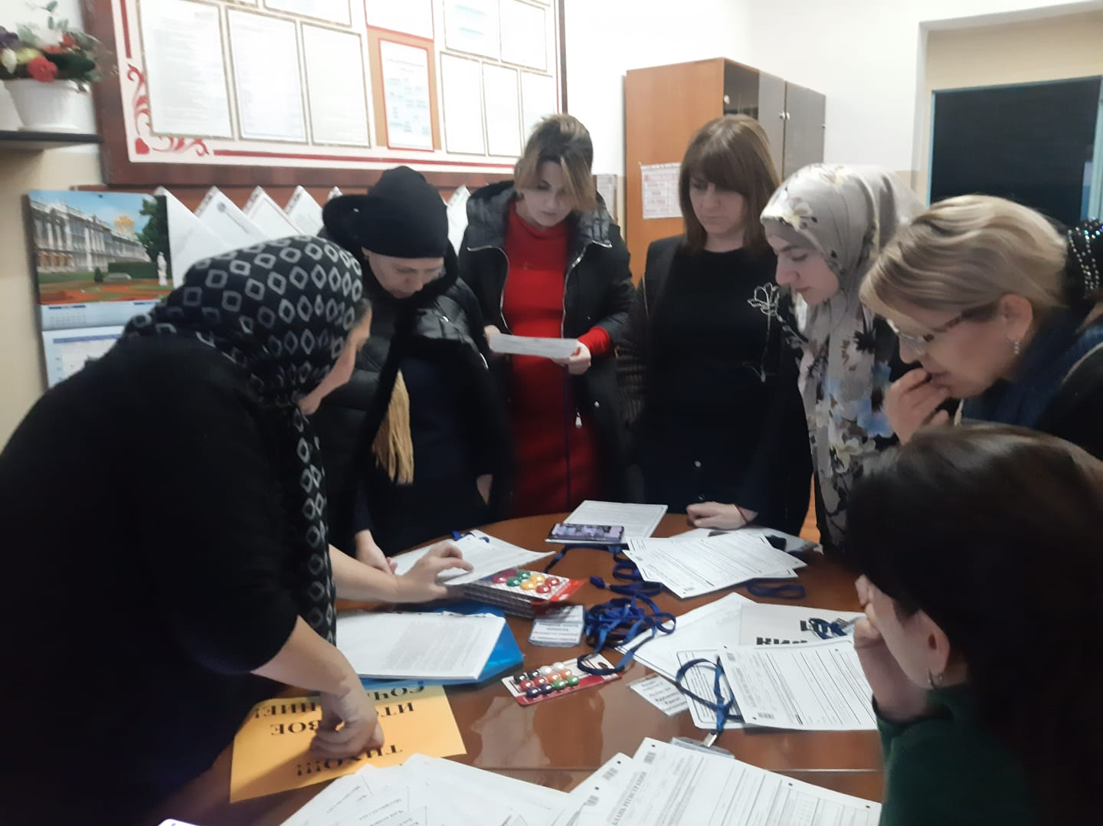

***Городские и республиканские мероприятия:***

***1.Олимпиада***

*Следующие наши учащиеся заняли места на муниципальном этапе ВОШ:*

***7 класс***

1. *Махачева Фатима -1победитель/ учитель :Идрисов Ю.М.*
2. *Магомедалиева Камила-призер/учитель :Идрисов Ю.М.*

***8 класс***

1. *Абдурашидова Заира – призер/учитель : Гусейнова Д.Д*
2. *Алиризаева Хадижа – призер /учитель: Идрисов Ю.М.*

***9 класс***

1. *Абдрашидова Амина – призер/учитель:Азизова А.М.*
2. *Гаджиев Мажид – призер/учитель:Азизова А.М.*

***10 класс***

1. *Магомаев Марат – победитель /учитель : Азизова А.М.*
2. *Махмудова Тамилла – призер /учитель :Азизова А.М.*

***11 класс***

1. *Мртузалиева Милана – призер /учитель: Азизова А.М.*
2. *Шайхгасанова Луиза – призер/Азизова А.М.*

***Заседание ГМО, октябрь 2023 г****., доклад на тему: «Основные подходы к оценке метапредметных результатов в основной школе». Идрисов Ю.М.*

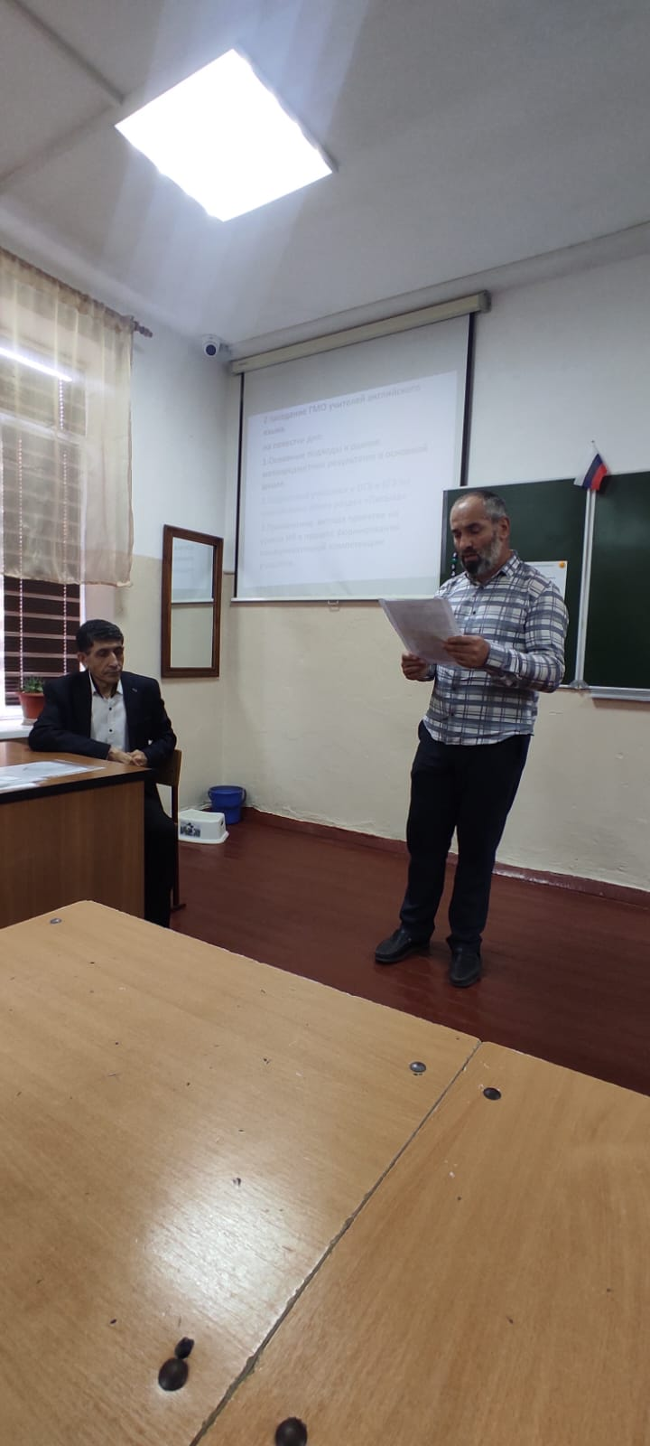 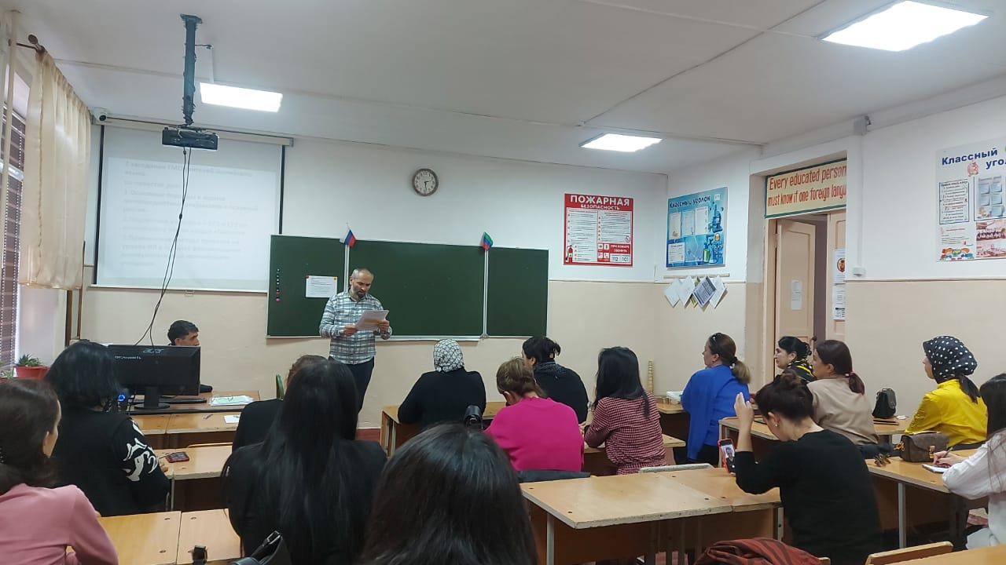

***Курсы повышения квалификации:*** *«Реализация требований обновленных ФГОС ООО,ФГОС ООО в работе учителя(английский язык) 36ч. Ноябрь. Прошла Махачева Н.Г.*

**Банк данных учителей МО английского языка МБОУ СОШ№12.**

В МБОУ «СОШ № 12» работают 10 учителей иностранного языка, 3 молодых специалиста и 6 учителей со стажем.

|  |  |  |  |  |  |
| --- | --- | --- | --- | --- | --- |
| № | Ф.И.О. | Образование | Стаж,  категория | | Курсы повышения |
| 1 | Азизова Асият Магомедовна | ДГУ . ФИЯ.2001г. г.Махачкала | 23 | первая. | 2017 ДИРО |
| 2 | Идрисов Юнус Мусаевич | ДГУ .2001г. г.Махачкала | 23 | --- | 2019 ДИРО |
| 3 | Меджидова Аминат Магомедовна | ДГПУ 1992г.  г.Махачкала | 26 | --- | 2016 ДИРО |
| 4 | Гусейнова Джарият  Джамаловна | ДГУ,2018г.  г. Махачкала | 6 | --- | 2022 ДИРО |
| 5 | Омарова Маликат Гусейновна | ДГПУ, ФИЯ 2003г.  г.Махачкала | 21 | Высшая.  Отличник образования РД, Заслуженный учитель РД | 2023 г.Москва |
| 6 | Алиева Наргиз  Магомедовна | ДГПУ 2013г.  г.Махачкала | 11 | --- | 2021 ДИРО |
| 7 | Андалаева Эльмира Магомедалиевна | Государственный лингвистический университет. 2011г. г.Пятигорск. | 3 | --- | ---- |
| 8 | Зайнутдинова Зарема Ахмедовна | ДГПУ, 2014г. | 4 | - | - |
| 9 | Махачева Наида Гаджимурадовна | Пед.колледж. 2009г г.Дербент | 9 | - | - |
| 10 | Вазирова Заира Магомедовна | ДГПУ 2018г.  г.Махачкала | 8 | - | 2021г ДИРО |

***Отчет***

***ШМО учителей английского языка***

***за 1 полугодие 2023-24 у.г***

**Составила: рук.ШМО уч.анг.яз.**

**Азизова А.М.**

2023г.